«Lejer_Navn»
«Lejer_Adresse»
«Lejer_Postby»

Adresse
Postkode
Telefon
Mail

«Dagsdato»

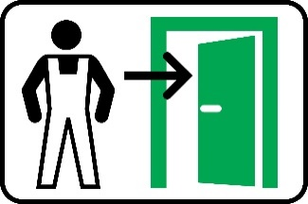

Ekspeditionstid:
Man. - ons. kl. 9 - 15
Torsdag kl. 9 - 17
Fredag kl. 9 - 13

6 ugers varsling

Adgang til bolig
Renovering af «Emne» medfører, at vi skal have adgang til din bolig. Vi forventer opstart om 6 uger:
«Dato» kl. «Tidspunkt»

Arbejdet i lejemålet har en forventet varighed på «Antal» hverdage og foregår i tidsrummet kl. 8-16. Du modtager hurtigst muligt yderligere information om, hvornår håndværkerne skal ind i netop din bolig.

Nøgle
Hvis du ikke er hjemme på det pågældende tidspunkt, vil vi meget gerne have nøglen til dit lejemål senest «Dato».
Nøglen bedes venligst afleveres i nøgleindkastet «Adresse».

Med venlig hilsen

Navn
Titel

Telefon
Mail

